RAPPORT SUR LA III ASSEMBLÉE GÉNÉRALE
Sofia, septembre 2006

- Introduction
- Participants
- Rapports présentés à l'Assemblée
- Ateliers
- Principales discussions
- Stratégie et Cadre d’Activités 2007-2009
- Élections
- Évaluation
- Annexes

1. Introduction

Social Watch est un réseau composé de plus de 60 coalitions nationales d'organisations de la société civile (Watchers), ce qui signifie plus de 400 organisations. Nous pouvons identifier au sein de Social Watch, quatre structures principales : l'Assemblée Générale, le Comité Coordinateur, le Secrétariat International et les coalitions nationales. Parallèlement à ces structures, il existe dans différentes régions un processus spontané d'organisation à l'échelle régionale.

Social Watch a organisé sa première Assemblée Générale à Rome pendant l'année 2000, la deuxième à Beyrouth en 2003 et la III Assemblée Générale a eu lieu à Sofia, en Bulgarie, du 23 au 26 septembre 2006. L'organisation Bulgarian Gender Research Foundation (Fondation Bulgare de Recherche de Genre, BGRF par son sigle en Anglais) a été l'hôte de l'Assemblée et a accueilli plus de 100 participants de différents pays à travers le monde.

Les objectifs de l'Assemblée de Social Watch étaient les suivants:

- Evaluer le travail réalisé jusqu'à présent
- Identifier le contexte
- Définir les perspectives et un plan de travail
- Aspects constitutionnels (l'élection d'un nouveau Comité Coordinateur, la détermination de son mandat et les fonctions du Comité, le Secrétariat et les membres).

L'Assemblée de Watch Social a examiné et adopté une stratégie à moyen terme (de trois ans) pour Social Watch ainsi qu'un plan d'action pour la mener à bien. Dans le concept de "stratégies" nous avons examiné nos priorités en matière de plaidoirie, qui se basent sur notre compréhension collective du contexte international actuel. La participation de Social Watch en alliances et campagnes mondiales a été aussi part de la discussion stratégique, spécialement - bien que non exclusivement - l' Appel Mondial à l'Action contre la Pauvreté (GCAP) et le Forum Social Mondial. Finalement, nous avons obtenu des apports pour élaborer des "stratégies internes": quelles capacités devons-nous développer pour mener à bien nos priorités, de quelle manière soutenons-nous les activités du réseau, etc.

L´Assemblée a été organisée en sessions plénières structurées, en ateliers et en réunions de petits groupes, plusieurs desquels ont surgi spontanément. Une importante partie du temps a été destinée à un "espace ouvert" pour des activités librement organisées dans lesquelles la seule règle a été la Loi des Deux Pieds : du moment où les participants sentaient qu'ils se trouvaient dans une situation où ils n'apprenaient rien et qu'ils ne contribuaient à rien non plus, ils devaient utiliser leurs deux pieds pour se transférer vers un autre endroit. Ceci pouvait signifier aller vers un autre groupe ou bien de sortir prendre du soleil à l'extérieur. Nous sommes d'accord sur le point que si quelqu'un ne se sent pas à l'aise, il est très peu probable qu'il soit productif.

Le processus d'adoption des décisions proposé lors de l'Assemblée a tenté de rechercher par tous les moyens d'obtenir le consensus. En vue de faciliter l'évaluation de chaque sujet, de voir s'il y avait un consensus ou pas, il a été distribué aux participants des cartons de couleur verte, bleue, jaune et rouge, qui signifiaient:

VERT: je suis en accord total avec la décision
BLEU: j'accepte la décision
JAUNE: je ne suis pas d'accord, mais je peux l'accepter (pour ne pas bloquer le consensus si les autres sont d'accord)
ROUGE: je suis en profond désaccord et je suis disposé à bloquer le consensus

Chaque fois qu'il a été nécessaire, le président a demandé de "montrer la couleur", ceci ne constituait pas un vote mais une ressource utile pour déterminer si le groupe était d'accord avec une certaine formulation ou bien s'il était nécessaire de continuer à l'examiner.

On a aussi proposé, dans le cas où il n'y aurait pas de consensus (des cartons rouges après un temps raisonnable de discussion) et qu'il s'avérait nécessaire d'adopter une décision, la dernière ressource serait de réaliser un vote (à main levée) sur base d'un vote unique par délégation nationale. Les observateurs et le personnel du Secrétariat n'ont pas eu droit au vote. Cet instrument n'a pas été appliqué car toutes les décisions ont été prises par consensus.

2. Participants

L'Assemblée a réuni plus de cent Watchers de tout le monde (voir l'annexe avec la liste des participants). Certains étaient des "vétérans" avec plus de dix années de participation dans le réseau, d'autres comptaient s'y joindre. Les rapports humains ont été considérés extrêmement importants et ils se sont consolidés tout au long des « espaces ouverts » et des réunions et conversations informelles, ainsi que dans l’organisation spontanée, dans les heures supplémentaires, de fêtes sur lesquelles il n’y a aucun rapport disponible.

Au lieu de réaliser d'ennuyeuses présentations formelles, les participants ont eu
l'opportunité pendant la première matinée de l'Assemblée, de faire connaissance à travers un "espace ouvert" appelé le "marché social". Celui-ci était composé de tables (stands) afin que chaque délégation nationale exhibe ses publications, affiches, matériels de campagne, photos, vidéos, etc. Les participants avaient la possibilité de rester à leur table, de vendre leurs produits ou de les offrir (ou bien de les exhiber uniquement, lorsqu'ils n'en possédaient pas plusieurs exemplaires). Ils ont également eu l'occasion de discuter avec d'autres personnes, de se déplacer dans la salle afin de voir ce qu'exhibaient les autres participants, et peut être ainsi rencontrer de vieux amis, entamer de nouveaux liens, formuler des questions, trouver des points communs, etc.

3. Rapports présentés à l'Assemblée

Les principaux rapports présentés à l'Assemblée ont été les suivants:

- Rapport du Secrétariat (voir annexe 2).
- Rapport du Comité Coordinateur.
- Rapport des évaluatrices.

Le Secrétariat a informé sur les finances, les activités principales et les résultats des trois dernières années. Chaque équipe du Secrétariat (éditoriale, sciences sociales et networking) a abordé les principaux défis de son travail.

Le Comité Coordinateur a présenté le rapport dans lequel il présente les actions entreprises dans le but d'offrir une direction politique entre chaque assemblée, ainsi que sa participation dans la supervision et dans l'appui au Secrétariat, et les principaux défis qui découlent de la pratique.

Les évaluatrices externes (Eva Friedlander et Barbara Adams) ont présenté les principaux résultats de l'évaluation externe effectuée en 2006. Celle-ci fait l'analyse des cinq dernières années du réseau. Elles ont proposé plusieurs recommandations et ont échangé des avis avec les participants.

4. Ateliers

Les décisions et les rapports ont constitué une partie importante de l'Assemblée, cependant un espace considérable a été accordé aux ateliers.

Les ateliers ont été organisés sur base de consultations formulées aux Watchers sur leurs nécessités et priorités. Les ateliers effectués pendant l'Assemblée avaient comme sujets:

- Indicateurs: qu'est-ce qu'ils reflètent et comment les utiliser
- Droits sociaux, économiques et culturels
- Financement pour le développement: les prochaines campagnes
- Plaidoirie de genre face aux Nations Unies
- Le genre au sein de Social Watch
- Plaidoirie à l’échelle nationale
- Aspects constitutionnels – le réseau et les membres
- Collecte de fonds à l'échelle nationale
- Processus nationaux de monitoring des budgets
- La charte IANGO (présentée par Action Aid )
- Les projets KIC (présentés par Oxfam Novib)

Les participants pouvaient prendre part aux ateliers les plus intéressants selon leurs centres d'intérêts. Toute l'information préparatoire et les principaux résultats des ateliers sont annexés (voir Annexe 4).

5. Principales discussions

La principale discussion a tourné autour de la future stratégie du réseau et de la manière de connecter et de fortifier les différents niveaux de travail à partir d'une dimension locale et nationale vers une dimension régionale et mondiale.

Plusieurs membres ont exprimé leur volonté à partager leurs idées sur le Forum Social Mondial et le GCAP ainsi que la participation de Social Watch dans ces deux événements. Le Prof. Edward Oyugi (Social Watch Kenya) a présenté les principales directives et les défis du VII Forum Social Mondial à Nairobi. La séance plénière a affirmé le soutien de Social Watch à l'organisation du Forum. Quant à la participation du réseau dans le processus du Forum Social dans son ensemble, il a été décidé de participer en tant que Social Watch au Forum Social Mondial et aux Forums Sociaux Régionaux et Nationaux, en poursuivant les priorités du réseau.

A propos de GCAP, le Secrétariat a présenté un résumé historique de la participation de Social Watch dans ce processus. Le résumé commence lors de la création du GCAP à Johannesburg, il inclut la décision adoptée lors de la Réunion Stratégique tenue à Montevideo immédiatement après Johannesburg, de prendre part au GCAP et de soutenir la participation des coalitions nationales de Watch Social qui souhaiteraient le faire.

Différents participants de l'Assemblée ont exprimé leurs avis sur le GCAP, leur bilan sur les réalisations et les problèmes durant 2005 et les nouveaux défis de 2006, quand Watch Social s'est transformé en membre de l'Équipe Facilitateur Internationale du GCAP en tant qu'un des six réseaux internationaux représentés, avec plusieurs membres du Comité Coordinateur et des coalitions nationales qui font également partie de l'équipe mentionné.

Le manque de temps n'a pas permis d'écouter tous les participants, c'est pour ce motif que l'on a demandé de "montrer les cartons", ceci dans le but de réaliser une enquête d'opinion (et non pas un vote ou une motion) pour être pris en considération par le Comité Coordinateur dans l'élaboration du nouveau plan d'action et dans la définition des priorités.

Deux questions ont été formulées:

- Quelle est votre opinion sur l'apport du GCAP à votre pays?
- Quelle est votre opinion sur la contribution du GCAP à l'échelle mondiale?

L'interprétation des cartons a été déterminée de la manière suivante:

VERT – très positif
BLEU – positif
JAUNE – un peu négatif
ROUGE – négatif

La "montrée des cartons" a donné les résultats suivants:

Première question:
ROUGE: 13
ROUGE ET JAUNE: 4 (les deux cartons montrés simultanément)
JAUNE: 8
BLEU: 2
VERT: 2

Deuxième question:
ROUGE: 5
JAUNE: 15
BLEU: 3
VERT: 0

Le nouveau et l’ancien Comité Coordinateur se sont réunis après l'Assemblée Générale. Ils se sont accordés sur la nécessité de réaliser une discussion substantielle pour définir notre fonction auprès du GCAP, en tenant compte des réactions de l'Assemblée Générale. Nous devons discuter à propos de l'énergie que nous souhaitons verser sur le CGAP après un mois d'action en 2006, pendant lesquels, notre principale contribution a été celle de réaliser les lancements du rapport.

6. Stratégie et Cadre d’Activités 2007-2009

La discussion du document d’antécédents sur la stratégie a représenté un moment clé lors duquel tous les Watchers ont travaillé ensemble pour rédiger la nouvelle stratégie.

Le document d’antécédents a été élaboré par le Comité Coordinateur et le Secrétariat, puis au cours de la première session un petit comité a organisé tous les commentaires des Watchers. La seconde session a consisté en une discussion interactive dans laquelle tous les Watchers ont participé à la rédaction d’une version avec "control de modifications" incluant les propositions à partir du document original. Tous les changements suggérés au cours de cette session ont été ajoutés pour produire ainsi la version définitive (Voir Annexe 5).

Les contenus principaux de la Stratégie et le Cadre d’Activités sont les suivants :

Social Watch a une déclaration de mission comme cadre pour son travail. L’Assemblée de Beyrouth (octobre 2003) a réaffirmé cette déclaration de mission. Celle- ci continue à être en vigueur pour la prochaine étape, pendant qu’un accent spécial a été mis sur l’approche basée sur les droits :

"Social Watch est un réseau international d’organisations sociales qui lutte pour l’éradication de la pauvreté et des causes de la pauvreté, ayant pour but d’assurer une distribution équitable de la richesse et le respect des droits humains. Nous nous engageons avec la justice sociale, économique et de genre et nous mettons en relief les droits de toutes les personnes à ne pas être pauvres.

Social Watch exige aux gouvernements, au système des Nations Unies et aux organisations internationales qu’elles délivrent un compte rendu à propos du respect des engagements nationaux, régionaux et internationaux pour éradiquer la pauvreté.

Social Watch atteindra ses objectifs à travers une stratégie intégrale de plaidoyer, conscientisation, suivi, développement de compétences et travail en réseaux. Social Watch promeut le développement durable centré sur les personnes."

Principes

- Le cadre de référence pour Social Watch comprend les engagements internationaux qui découlent des principales conférences de l’ONU, notamment du Sommet Mondial pour le Développement Social, la Quatrième Conférence des Nations Unies sur les Femmes et le Sommet du Millénaire, et les Conventions des Nations Unies sur les Droits de l’Homme (notamment le Pacte International relatif aux droits Economiques, Sociaux et Culturels et la Convention sur l’Élimination de toutes les Formes de Discrimination à l´égard des Femmes).
- Le centre d’intérêt de Social Watch doit être clairement défini afin de rendre possible les complémentarités avec d’autres réseaux et mouvements. Ceci est fondamental non seulement pour faciliter la coopération réciproque mais aussi pour assurer la contribution spécifique de Social Watch au mouvement social mondial.

Objectif principal

Par conséquent, Social Watch doit se concentrer sur :

- La dimension sociale de la mondialisation et des politiques de marché
- Identifier et combattre les causes structurelles de la pauvreté, l’exclusion sociale et l’inégalité de genre
- Identifier et promouvoir des alternatives en matière de politiques pour améliorer la justice économique, sociale et de genre.

Institutions ciblées

La principale institution ciblée pour Social Watch est le système des Nations Unies. Le centre d’intérêt de Social Watch vise les processus et évènements intergouvernementaux liés avec ses objectifs principaux, entre autres, les organismes de genre et de droits de l’homme. De plus, ceci comprend la Commission de Consolidation de la Paix et la participation de Social Watch dans les réunions et processus d´autres institutions, telles que les Institutions de Bretton Woods et la OMC, et dans les négociations interrégionales de commerce.

7. Élections

Le Comité Coordinateur est formé par des personnes désignées par les six régions et choisies par l’Assemblée Générale.

Les principes établis par l’Assemblée pour l’élection du nouveau Comité Coordinateur ont défini que les groupes régionaux devaient désigner leurs personnes nominées durant les deux premiers jours de l’Assemblée Générale et proposer leurs nominations dans la séance plénière.

L’Assemblée a confirmé la liste en découlant, après avoir constaté que :

- Elle avait un équilibre en genre
- Les personnes désignées consentaient à assumer la fonction de service
- Les personnes désignées réunissaient, en tant que groupe, les compétences nécessaires pour réaliser efficacement le travail du Comité Coordinateur
- Un certain niveau de renouvellement était respecté (approximativement un tiers des membres doit être renouvelé à chaque Assemblée)

Le matin du 26 septembre l’Assemblée Générale a approuvé les suivants membres nominés pour les régions :

- AFRIQUE: Emily Joy Sikazwe (Zambie) et Edward Oyugi (Kenya).

- AMÉRIQUE LATINE : Iara Pietricovsky (Brésil) et Areli Sandoval (Mexique). En 2008, Areli sera remplacée par Javier Gómez (Bolivie).

- AMÉRIQUE DU NORD : Alexandra Spieldoch (EEUU) et John Foster (Canada). En 2008, John sera remplacé par Armine Yalnizyan (Canada).

- ASIE : Thida Khus (Cambodge) et Arjun Karki (Népal). L’Asie a suggéré en plus au Comité Coordinateur la cooptation de Leonor Briones (Philippines) comme membre pendant un an pour préserver la continuité.

- EUROPE : Genoveva Tisheva (Bulgarie) et Jens Martens (Allemagne). L’Europe a recommandé au Comité Coordinateur la cooptation de Mirjam van Reisen de Eurostep.

- REGION ARABE : La région arabe a décidé qu’il était nécessaire de sonder d’avantage. Pendant ce temps, Hassan Sayouti, d’Espace Associatif (Maroc) et Ziad Abdel Samad, de ANND (Arab NGO Network for Development, Réseau d’ONGs Arabes pour le Développement, qui siège au Liban) ont continué à participer comme membres provisoires du Comité Coordinateur. À la suite de l’Assemblée Générale, Espace Associatif a informé que Naima Benwakrim sera son nouveau représentant au Comité.

8. Évaluation

Nous avons demandé aux participants d’évaluer l’Assemblée en général et également de signaler les éléments les plus importants de celle-ci et les aspects à améliorer pour les réunions suivantes. Notre intérêt était aussi de savoir quels projets ou actions entreprendraient les participants comme conséquence de leur présence à l’assemblée. Voici les résultats :

- Donnez une note à l’Assemblée suivant un échelle de 1 à 10.

Aucun participant n’a donné moins de 7 points à l’Assemblée dans l’évaluation générale ; 27% a considéré que l’Assemblée avait été Très Bonne (8), 40% a pensé qu’elle avait été Excellente (9) et 22% a considéré l’Assemblée Parfaite (10).

Note de l’Assemblée - 1 10+
0
5
10
15
20
25
30
35
40
45
50
1
2
3
4
5
6
7
8
9
10
% Participants

- Quels ont été, selon vous, les éléments les plus importants de l’Assemblée?

En ce qui concerne les éléments les plus importants, les participants ont cité en premier lieu la possibilité de participer à la planification de la stratégie à suivre dans les prochaines années. Les ateliers ont aussi été considérés importants, ainsi que le partage d’expériences, la chance de pouvoir rencontrer et connaître des personnes et la possibilité d’établir des contacts.

Parmi les éléments les plus importants, les participants ont aussi signalé le bon niveau des discussions et l’opportunité d’apprendre d’avantage sur la façon de travailler de Social Watch, ce qui s’est avéré spécialement utile pour les nombreux "nouveaux venus" ayant assisté à la réunion de Sofia.

Les autres éléments remarqués ont été les suivants:

- Logistique
- Diagnostique clair des problèmes en question
- Nombre de participants
- Développement des compétences en travail d’organisation
- Travail régional
- Cohérence entre les différents niveaux (national, régional, international)
- Election de Sofia
- Propositions pour des rapports ultérieurs

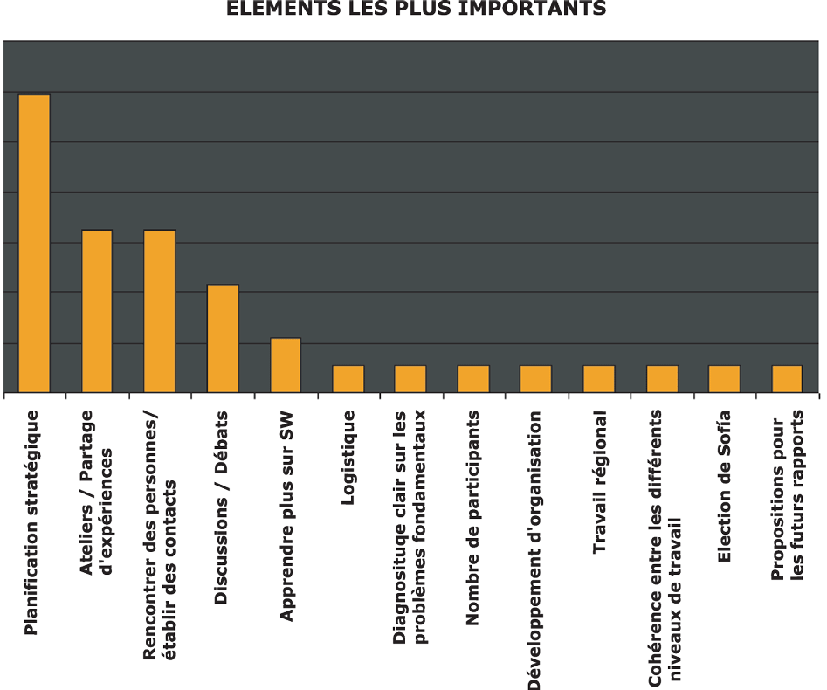

- Quelles sont les choses à améliorer pour les assemblées futures?

Les participants ont manifesté vouloir améliorer :

- Inclure la traduction dans les ateliers
- Inclure les problèmes de l’environnement
- S´assurer de la coopération des autorités d’immigrations
- Chambres individuelles pour les participants
- Respecter plus strictement le programme établi
- Plus grande quantité de temps libre et d’activités sociales
- Plus grand nombre d’Ateliers
- Faire une Assemblée moins longue
- Inclure les détails de contact dans la liste des participants
- Plus d’information sur la logistique
- Donner aux ateliers des titres qui reflètent plus clairement leur contenu

- Que pensez vous faire à votre retour de Sofia?

- Renforcer/être plus en contact avec les Coalitions Nationales de SW
- Agrandir le réseau
- Améliorer le travail régional de SW
- Travailler avec plus de motivation
- Partager les résultats avec les membres de mon organisation
- Rendre SW plus visible
- Augmenter les activités à l’échelle nationale

9. Annexes

ANNEXE 1: Liste des participants
ANNEXE 2: Rapport du Secrétariat
ANNEXE 3: À propos de Social Watch
ANNEXE 4: Information sur les ateliers
ANNEXE 5: Cadre stratégique 2007-2009
ANNEXE 6 : Liste de membres du Comité de Coordination

